**Informacja prasowa**

do publikacji OD ZARAZ

Opatówek, dn. 1 października 2024 r.

**Jubileuszowa gala z okazji 15-lecia Colian Logistic**

**W piątek, 27 września 2024 r., w hotelu Warszawianka w Serocku, odbyła się uroczysta gala z okazji 15-lecia działalności spółki Colian Logistic. W wydarzeniu uczestniczyli kluczowi klienci, partnerzy oraz kontrahenci firmy, którzy wspólnie z zespołem CL świętowali sukcesy firmy w branży TSL oraz jej dynamiczny rozwój.**

Colian Logistic została założona w 2009 roku przez Grupę Colian. Na przestrzeni ostatnich 15 lat zyskała miano silnego, niezależnego operatora, który nieustannie umacnia swoją pozycję w branży logistycznej. Obecnie świadczy kompleksowe usługi, obejmujące transport drogowy - krajowy i zagraniczny, transport morski, magazynowanie oraz obsługę klienta.

„Początki firmy były nieśmiałymi krokami, ale szybko okazało się, że nasz zespół tworzą specjaliści z pasją, którzy nie tylko dysponują odpowiednią wiedzą, ale przede wszystkim mają ogromny zapał do ciągłego rozwoju. Dziękuję wszystkim pracownikom za wysiłek i zaangażowanie w rozwój spółki” – powiedział Tomasz Kosik, Prezes Zarządu Colian Logistic.

Colian Logistic nieustannie rozwija się poprzez inwestycje w wyspecjalizowaną kadrę, infrastrukturę oraz flotę samochodową. W tym roku zostanie ukończona rozbudowa magazynu w Kostrzynie Wielkopolskim, co pozwoli na zwiększenie pojemności magazynowej do blisko 100 000 miejsc paletowych, rozszerzenie zakresu usług i poprawę efektywności obsługi klientów. Obecnie firma może poszczycić się 13 oddziałami w całym kraju, imponującą liczbą 250 000 realizowanych zleceń i 6 000 000 palet przewożonych rocznie.

Jednak spółka nie ogranicza się tylko do działalności biznesowej; aktywnie wspiera lokalne inicjatywy o różnym charakterze (pomocowym, kulturalnym, sportowym), wnosząc swój wkład w rozwój społeczności, w których funkcjonuje na co dzień.

Jubileuszowa gala była doskonałą okazją do podsumowania dotychczasowych osiągnięć firmy oraz złożenia podziękowań wszystkim, którzy przyczynili się do jej sukcesu, w tym pracownikom, klientom i partnerom. Był to także moment do wyznaczenia nowych celów i wyzwań na przyszłość, które pozwolą na dalszy rozwój i umocnienie pozycji na rynku.

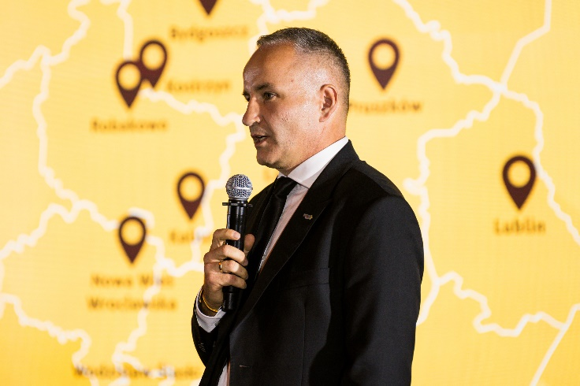

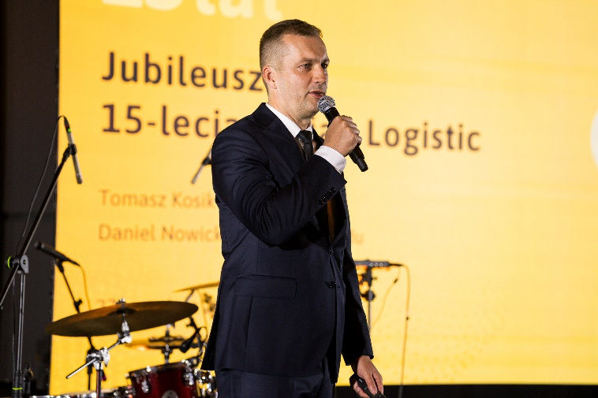

Daniel Nowicki, Dyrektor ds. Rozwoju Sprzedaży Colian Logistic

Tomasz Kosik, Prezes Zarządu Colian Logistic

**Gala 15-lecia Colian Logistic**

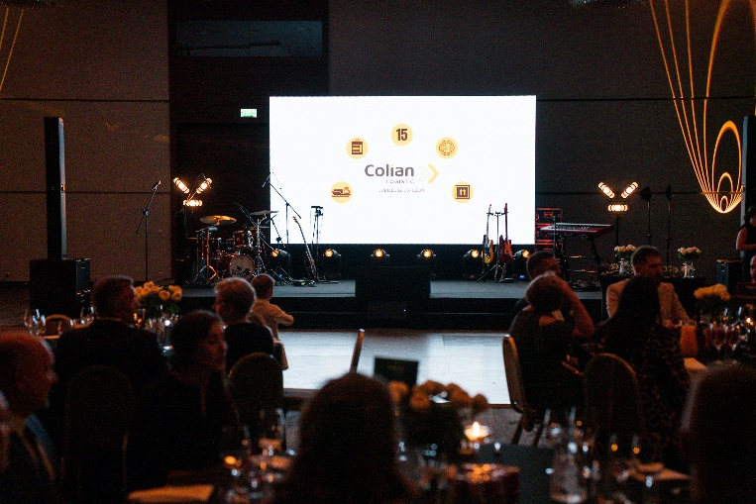 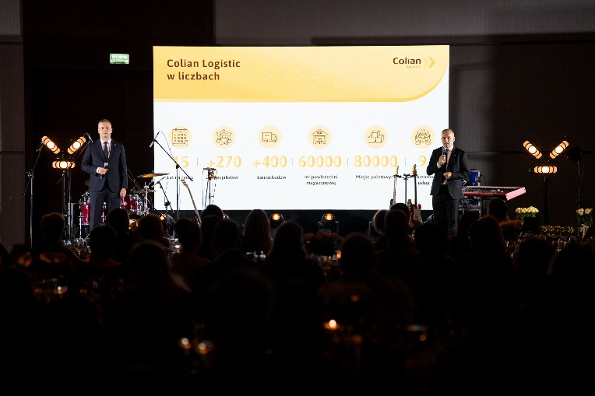

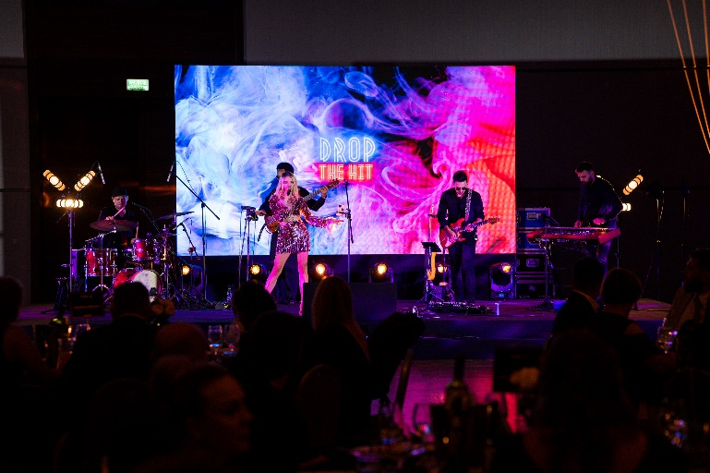

**Dodatkowych informacji udziela:**

Beata Kolterman

Kolterman Media Communication

+48 501 184 165, b.kolterman@kolterman.pl